**PEDAGOGICKÁ FKULTA MASARYKOVY UNIVERZITY**

**SEMINÁRNÍ PRÁCE**

**SKUPINOVÁ**

**Předmět**: Integrovaný vědní základ 3

**Téma**: Modelová příprava pro výuku na výstavě „Barevný podzim“

**Zadala**: Ing. Helena Jedličková, Ph.D.

**Vytvořily**: PAVLÍKOVÁ Monika (učo: 322 154)

ZAORALOVÁ Lucie (učo: 322 530)

MÍKOVÁ Lucie (učo: 239 212)

CHADIMOVÁ Lenka (učo: 213 759)

**Modelová příprava pro výuku na výstavě „Barevný podzim“**

**Téma:** Podzimní zahrada a dobrá nálada **Ročník: 3.r. ZŠ**

**VVC:** Dokázat aplikovat již získané znalosti v praxi. Spolupracovat s druhými, respektovat jejich názory a tempo práce. Osvojit si strategii učení. Komunikovat s druhými všestranně a efektivně. Aplikovat nově získané vědomosti v činnosti.

**Pojmy opěrné:** ovoce, zelenina, stromy listnaté jehličnaté, listnaté, rozmnožování rostlin, nářadí, náčiní pro práci na zahradě

**Pojmy nové:** jedovaté stromy, osivo, cibulky, řízky

**Místo realizace a časová dotace:**

1. U rybníka: 10 min.
2. Fóliovník: 10 min
3. Sklad, nářaďovna: 5 min.
4. Studentská zahrada – zelinářská zahrada: 10 min
5. Pařeniště: 10 min.
6. Učebna v přírodě: 15 min.
7. Učebna: 10 min.
8. Před budovou: 10 min.

10 min. určeno k přechodům mezi jednotlivými stanovišti.

**Časová dotace celkem:** 90 min.

**Scénář výuky:**

|  |  |  |  |  |  |
| --- | --- | --- | --- | --- | --- |
| **Fáze výuky** | **Úlohy** | **Metoda,** | **Čas pro aktivitu** | **Pomůcky**  (druh, počet ks) | **Poznámky** |
| **Úvod:** | Přivítání žáků, seznámení se s nimi, motivace: „Pavučina“  Cíl: krátce se seznámit navzájem, vytvořit příjemnou a radostnou atmosféru  Kontrola žákovské přípravy na výuku: kontrola vhodného oblečení, pomůcek (psací potřeby), zdravotního stavu žáků (alergici tvoří skupinu s p. uč. - pomáhají jí)  Rozdání „hracích karet“ | - metoda slovní, požadavku, příkladu  - metoda kontroly | 10 min | - klubíčko vlny (1x)  - hrací karty (dle počtu žáků, cca. 25x) | - žáci jsou v kruhu |
| **Hlavní část** | 1. stanoviště – u rybníka:  „Přiřazování“  Cíl: dokázat určit zjev rostliny v jiném ročním období a znát její zjev v období podzimu.  2. stanoviště - fóliovník:  „Zahradníci“  Cíl: získat zkušenost při rozmnožování rostlin; načerpat nové informace týkající se rozmnožování rostlin.  3. stanoviště – sklad, nářaďovna:  „Krteček a zahrada“  Cíl: umět pojmenovat druhy náčiní a nářadí pro práci na zahradě, určit způsob práce s nimi.  4. stanoviště – studentská zahrada:  „Sklizeň“  Cíl: dokázat určit druh zeleniny i část určenou k pokrmu.  5. stanoviště – učebna v přírodě:  „ Stromy“  Cíl: uvědomit si znaky jehličnatých i listnatých stromů, bezpečně znát jejich zjev.  6. stanoviště – učebna:  „Porota“  Cíl: individuálně zhodnotit práci studentů na výstavě; vybrat pro sebe sama nejatraktivnější. | - metoda podněcování a pověřování žáka úkolem  - metoda praktická, pověření jednotlivce úkolem  - metoda praktická, požadavku  - metoda praktická, pověření skupiny úkolem  - metoda práce s textem, požadavku, praktická  - metoda instrukce a popisu, požadavku, podněcování závazku dítěte, hodnocení | 10 min.    10 min.    10 min.    15 min.      15 min.    10 min. | Obrázky rostlin na zahradě  - Pracovní rukavice (jednorázové)  - Osivo - semena (např. ředkvičky)  - Cibulky (např. tulipán)  - Řízky stonkové (pelargonie)  - Kelímky (např. od jogurtů)  - pracovní listy, psací potřeby  - lepidla (cca. 5x)  - pastelky  - pracovní list (tvrdší papír ve tvaru košíku)  - tvrdší papír (formát A3)  - pastelky  -obrázky stromů  -znaky stromů  - lepidla (5x)  - žluté papírky pro hodnocení, psací potřeby |  |
| **Shrnutí** | 7. stanoviště – před hlavní budovou:  a)rychlý kvíz – odpovědi na otázky týkající se stanovišť  **cíl:** zopakovat získané znalosti  b) hodnocení výuky - kladné, pochvalou  **cíl:** probudit v žácích zdravé sebevědomí, podpoří další zájmy v oblasti přírodovědy | - metoda požadavku, kontroly, podněcování, soutěžení  - metoda slovní- hodnocení, vytváření přesvědčení | 10 min. | - kvízové otázky |  |

**Literatura**:

Nebyla použitá žádná literatura. Čerpáno z vlastních zkušeností.

**Rozpracování scénáře:**

1. **Fáze – ÚVOD**

* **Pavučina**

Pomůcky: klubíčko vlny organizace: děti stojí v kruhu

Popis aktivity: žáci stojí v kruhu, p. uč. drží klubko vlny. Vybere si jednoho z žáků a klubko mu přihraje – při odhodu sdělí všem své jméno. Toto se opakuje do chvíle, kdy drží vlnu všichni žáci a klubko se vrátí zpět k p. uč.

Výstupem je tzv. pavučina – propletenec mezi žáky = podobná pavučina vznikne žákům na hracích kartách, které jim budou následně rozdány.

1. **Fáze - HLAVNÍ ČÁST**

* **Přiřazování**

Pomůcky: obrázky rostlin na zahradě organizace: práce ve skupině

Popis aktivity: Žáci mají k dispozici karty s obrázky rostlin. Karty jsou volně po prostoru obrázkem k zemi. Žák má za úkol kartičku otočit, určit její název, přiřadit ji k rostlině na zahradě (pokud zde je). Žák má činnost ztíženou tím, že na obrázcích jsou rostliny v různých podobách (v květu, bez listí, aj.) – musí tedy vyvodit zjev, který má rostlina nyní (na podzim).

* **Zahradníci**

Pomůcky: Pracovní rukavice (jednorázové), osivo - semena (např. ředkvičky), cibulky (např. tulipán), řízky stonkové (pelargonie), kelímky (např. od jogurtů)

Organizace: individuální činnost

Popis aktivity: žáci mají možnost vyzkoušet si sami rozmnožování rostlin pomocí osiva, cibulky či řízků. Každý žák si vybere způsob rozmnožování – vždy jen jeden. Po provedení činnosti se žáci podělí s ostatními o způsobu (postupu) rozmnožování, které si on sám vybral.

* **Krteček a zahrada**

Pomůcky: pracovní listy, psací potřeby organizace: práce ve skupině

Popis aktivity: žáci mají k dispozici pracovní list, se kterým budou pracovat. Po krátké prohlídce nářaďovny se vrhnou na úkol. Tím je přiřazení správného nářadí a náčiní ke krtečkovi. Žák musí vyhodnotit obrázek s krtečkem a prostředí, ve kterém se krteček nachází, aby mohl zvolit správný obrázek k přiřazení. Čarou či symbolem spojí obrázek krtečka a obrázek nářadí/ náčiní.

Pozn.: Vzor pracovního listu viz příloha č. II.

* **Sklizeň**

Pomůcky: lepidla (cca. 5x), pastelky, pracovní list (tvrdší papír ve tvaru košíku)

Organizace: práce ve skupině

Popis aktivity: k dispozici mají žáci promíchané části zeleniny (vždy 1 druh zeleniny = 2 ks papíru). Žáci mají za úkol: a) najít správné papírky a přiřadit k sobě; b)papírky slepit k sobě = obrázek zeleniny; c) zeleninu vybarvit příslušnými barvami; d) vybarvenou zeleninu přiřadit ke správnému košíku – nalepit obrázek na košík.

Pozn.: Vzor zeleniny (nerozstříhané) a košíku viz příloha č. III. a IV.

* **Stromy**

Pomůcky: tvrdší papír (formát A3), pastelky, obrázky stromů, znaky stromů, lepidla (5x)

Organizace: práce ve skupině

Popis aktivity: žáci pracují zejména s obrázky, které mají k dispozici na stole č. 2 (užitkové a okrasné dřeviny – stromy). Žáci pracují se stromy: smrk ztepilý, borovice lesní, modřín opadavý, dub letní, lípa srdčitá, jedle bělokorá, buk lesní, trnovník akát, jírovec maďal. Úkolem žáků je řádně si obrázky stromů prohlédnou a dále pracovat s papírkami, kde jsou napsány znaky stromů. Teprve když bezpečně přiřadí znaky stromů, přichází na řadu pastelky: jimi budou žáci kreslit stromy na papír.

**Tmavě zeleně = stromy jehličnaté**

**Světle zeleně = stromy listnaté**

**Červeně = stromy jedovaté**

Pozn.: znaky stromů viz příloha č. V.

* **Porota**

Pomůcky: žluté papírky pro hodnocení, psací potřeby

Organizace: žáci pracují individuálně

Popis aktivity: žáci přistupují jednotlivě k výrobkům studentů Masarykovy univerzity, které byly zhotoveny pro výstavu pod názvem „Barevný podzim“. Po zhlédnutí všech výrobků může žák napsat číslo svého favorita na žlutý lísteček.

1. **Fáze- SHRNUTÍ**

* **Rychlý kvíz**

Pomůcky: pouze pro p. uč. – kartička s kvízovými otázkami

Organizace: žáci stojí v kroužku

Popis aktivity: žáci odpovídají na otázky zadané p. uč., mohou si radit, domlouvat se, nahlížet do hotových hracích karet.

* **Hodnocení výuky + rozdání úkolů**

Pomůcky: úkoly k rozdání organizace: v kruhu

Popis aktivity: p. uč. kladně zhodnotí činnosti žáků. Pochválí i ty, kteří byli méně bystří. Rozloučí se s žáky a předá je vedoucí p. uč.

**Přílohy:**

**OBSAH**

Č. I. ……………………………………………………………………………………..hrací karta

Č.II. …………………………………………………………………………………….pracovní list „Krteček a zahrada“

Č. III. …………………………………………………………………………………pracovní list „košík“

Č. IV. …………………………………………………………………………………..pracovní list „zelenina“

Č. V. …………………………………………………………………………………… pracovní list „znaky stromů“

Č. VI. ………………………………………………………………………………… kvízové otázky

Č. VI. ……………………………………………………………………………….. popisky ke stanovištím

**Č. I.**

**HRACÍ KARTA**

**Čeká tě škola hrou!!!**

**Po projití jednotlivými stanovišti zaškrtni políčko a spoj stanoviště s nadcházejícím stanovištěm!!!**

|  |
| --- |
| **5**  **„STROMY“** |

|  |
| --- |
| **1**  **„PŘIŘAZOVÁNÍ“** |

|  |
| --- |
| **3**  **„KRTEČEK A ZAHRADA“** |

|  |
| --- |
| **6**  **„POROTA“** |

|  |
| --- |
| **2**  **„ZAHRADÍCI“** |

|  |
| --- |
| **4**  **„SKLIZEŇ“** |

|  |
| --- |
| **7**  **„KVÍZ“** |

**č.II.**

**„KRTEČEK A ZAHRADA“**

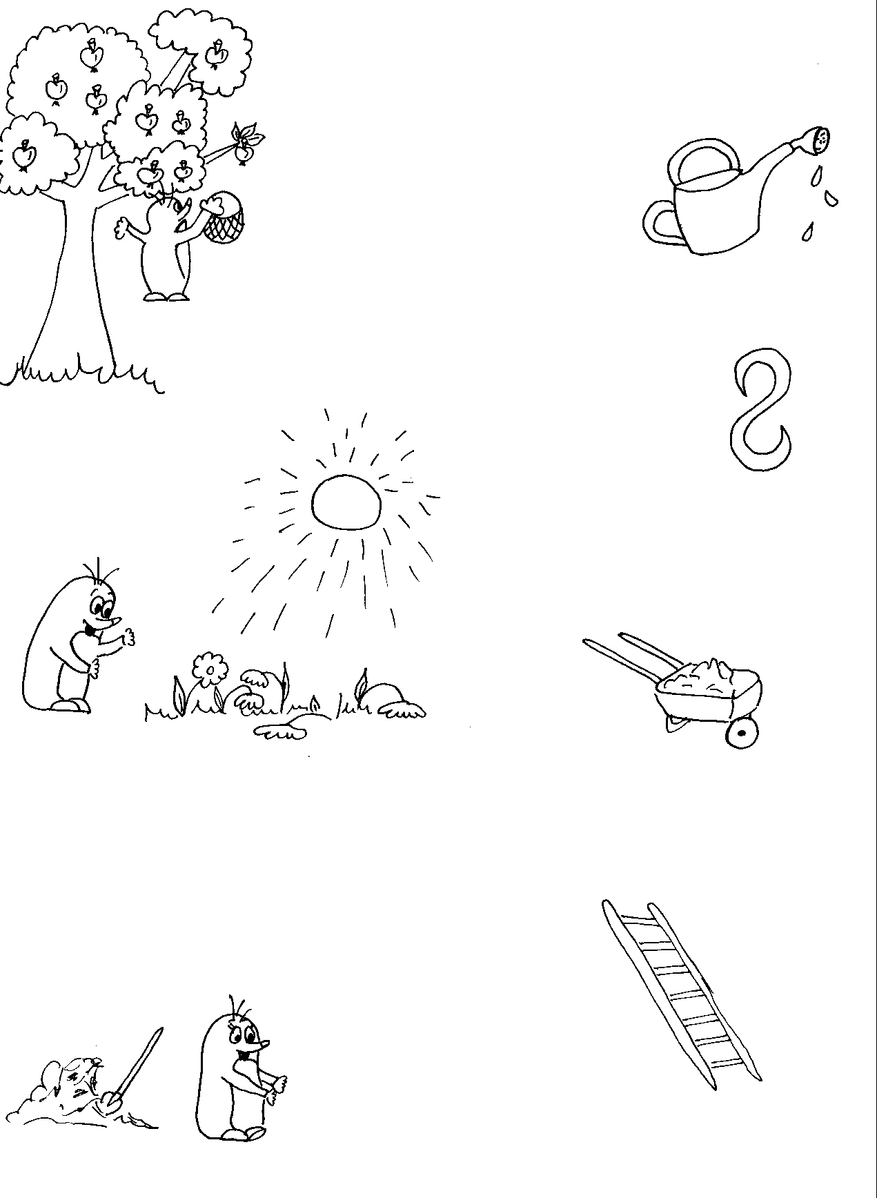

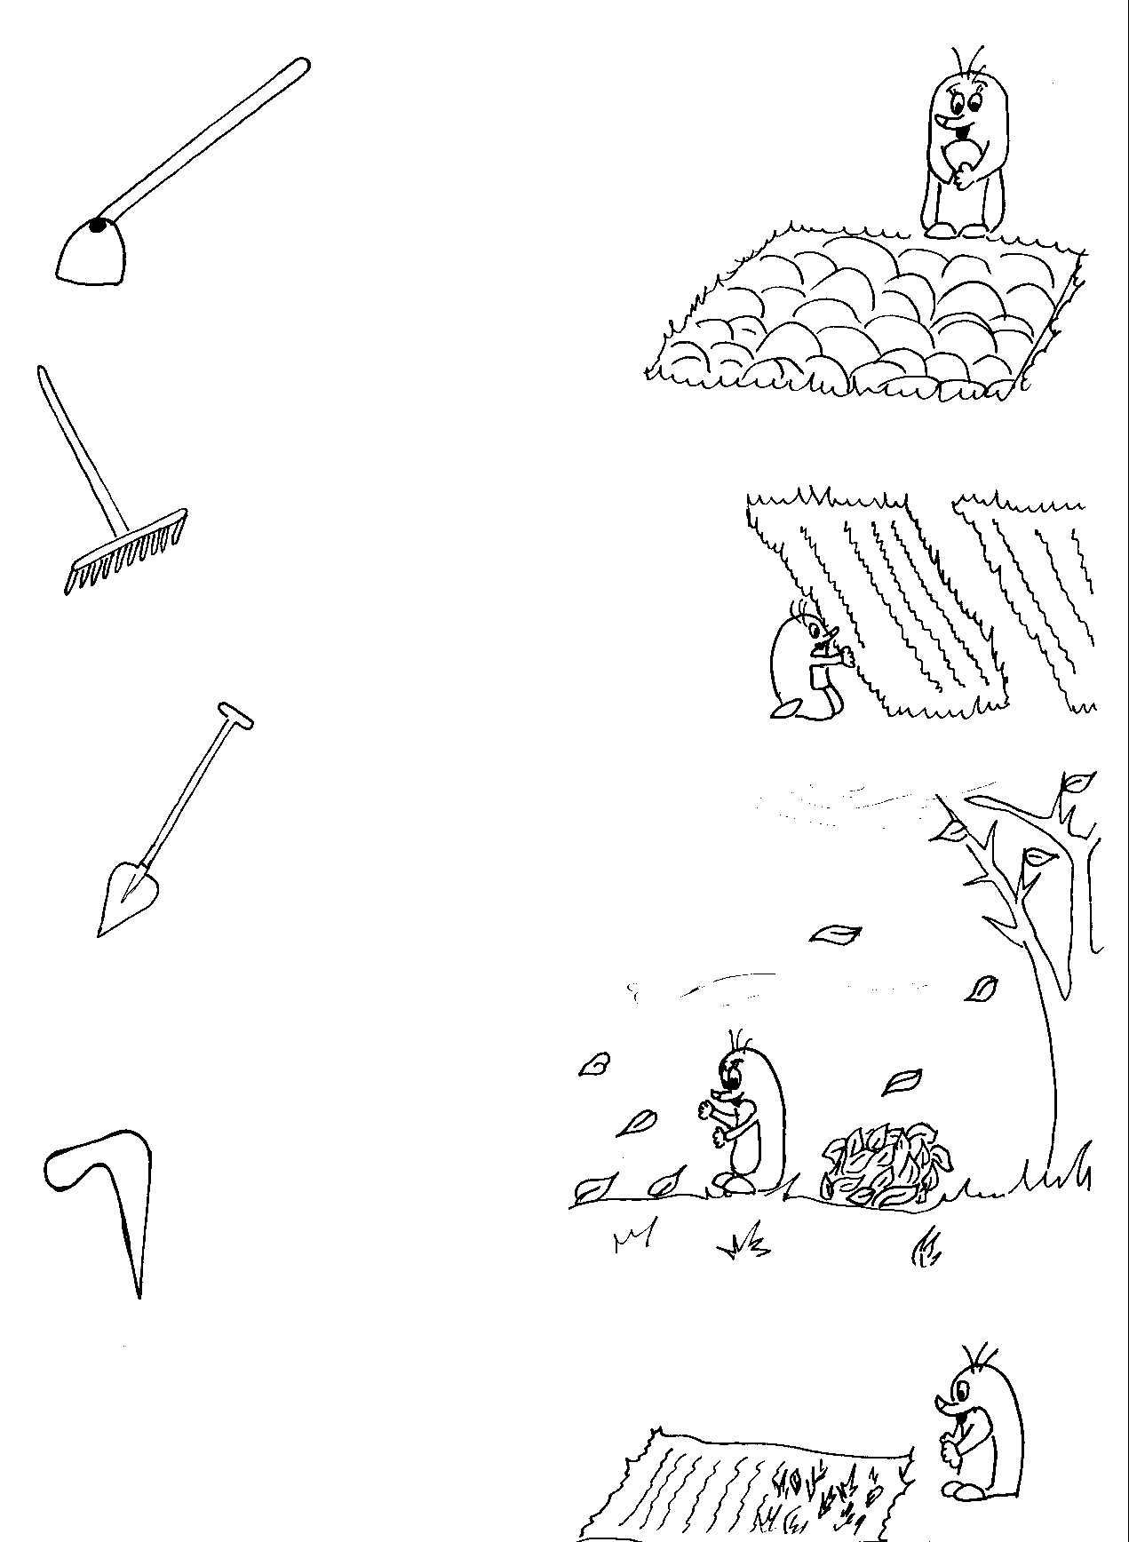

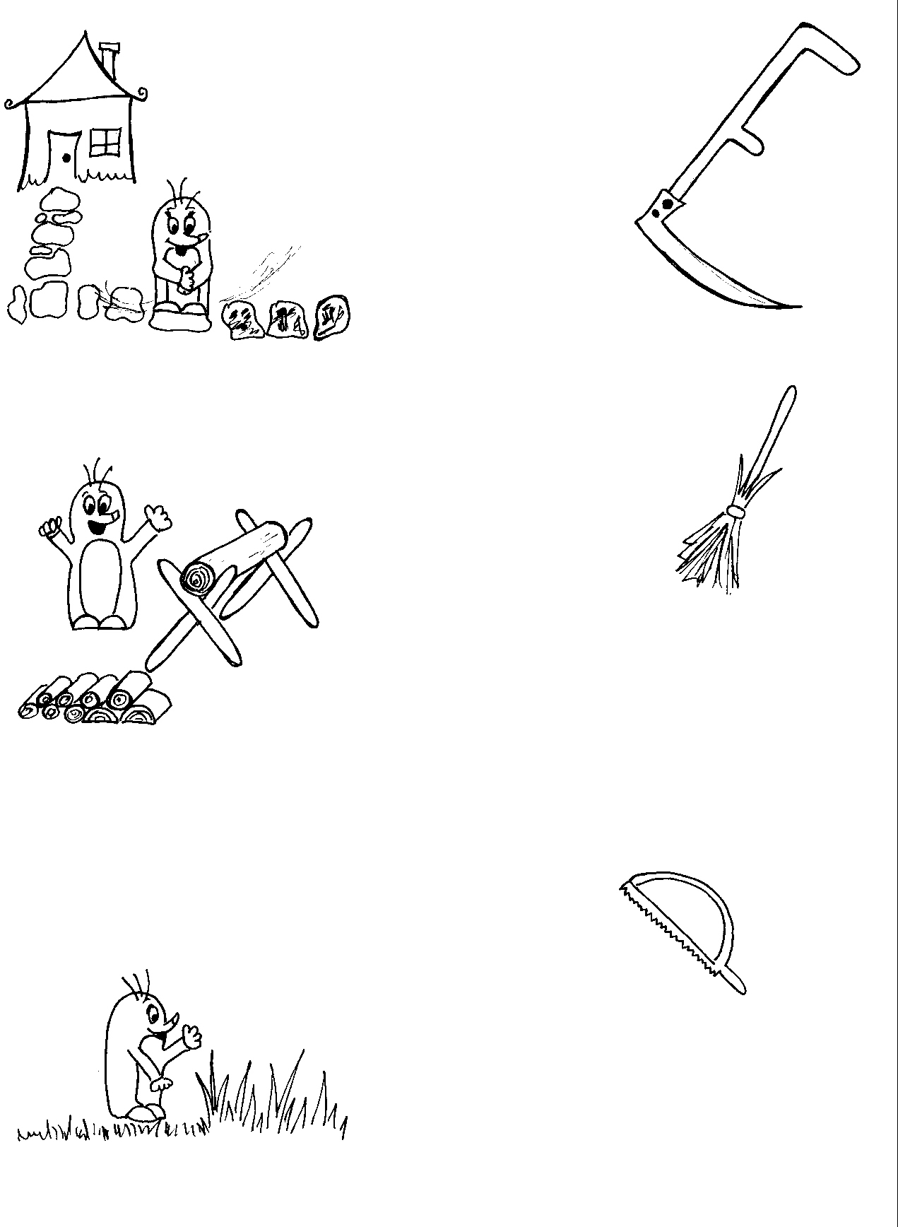

**č. III.**

**„KOŠÍK“**

(do prázdného okna vepsat druh zeleniny: plodová, kořenová, lusková, cibulová, listová)

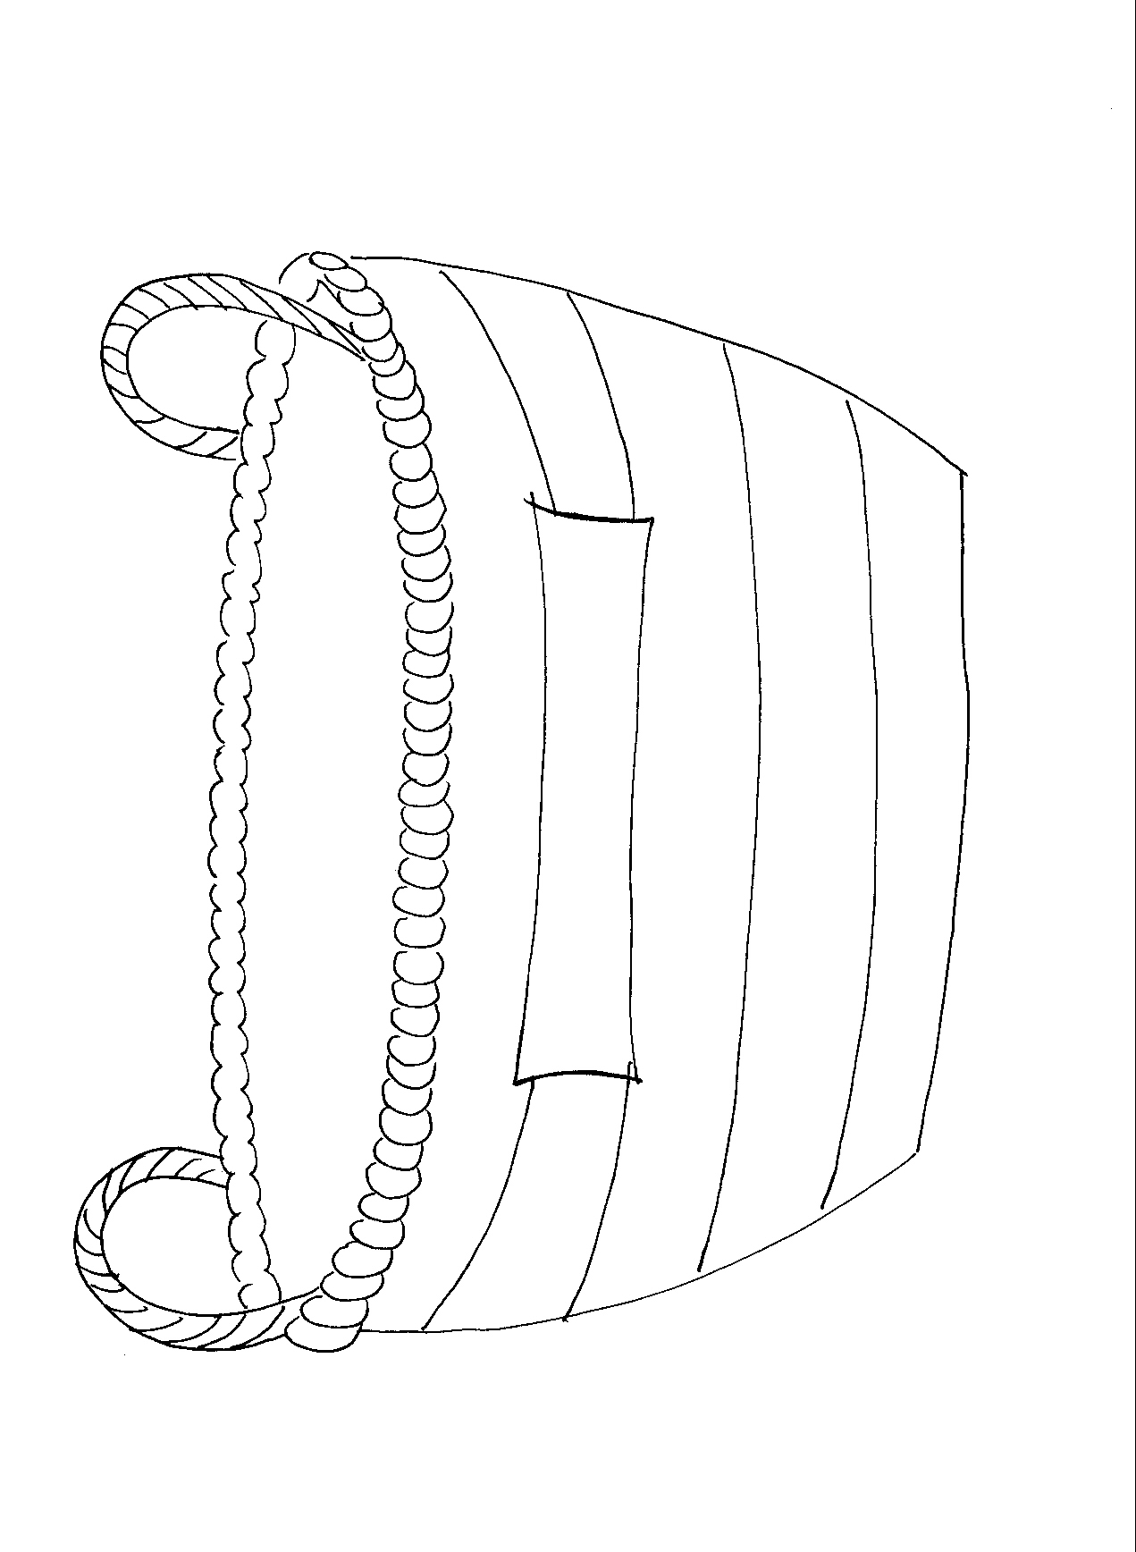

**č. IV.**

**„ZELENINA“**

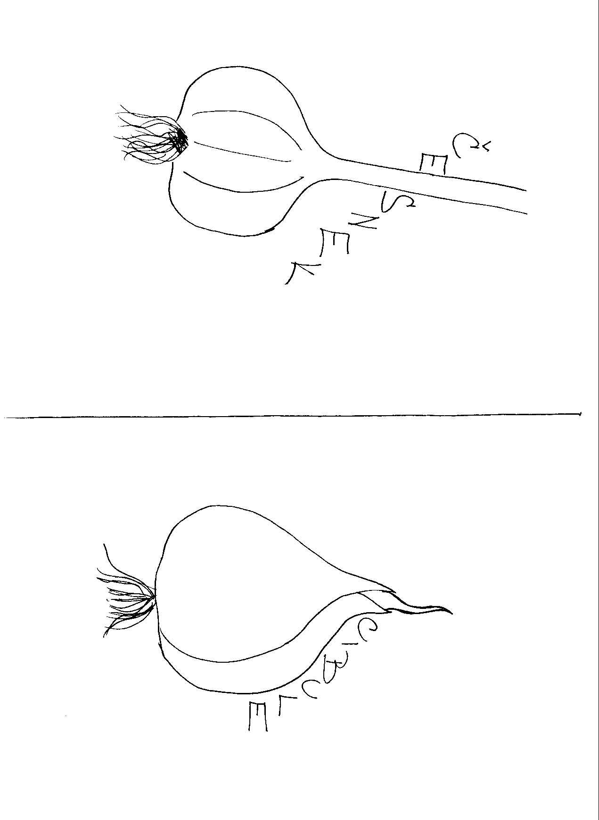

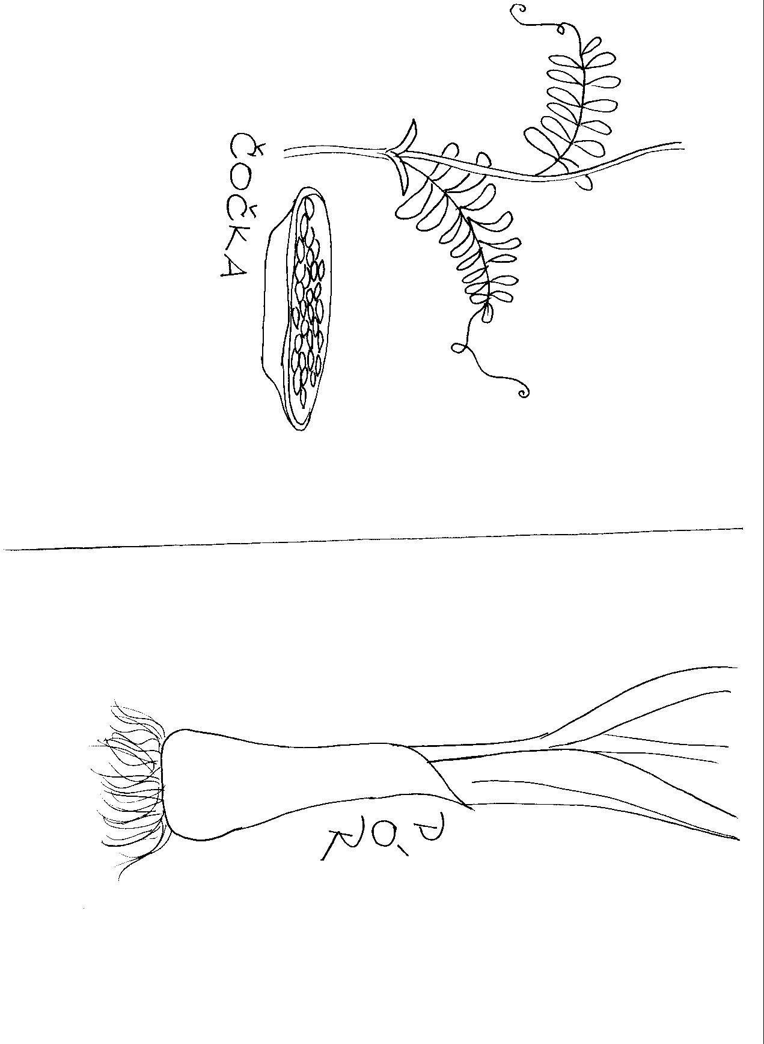

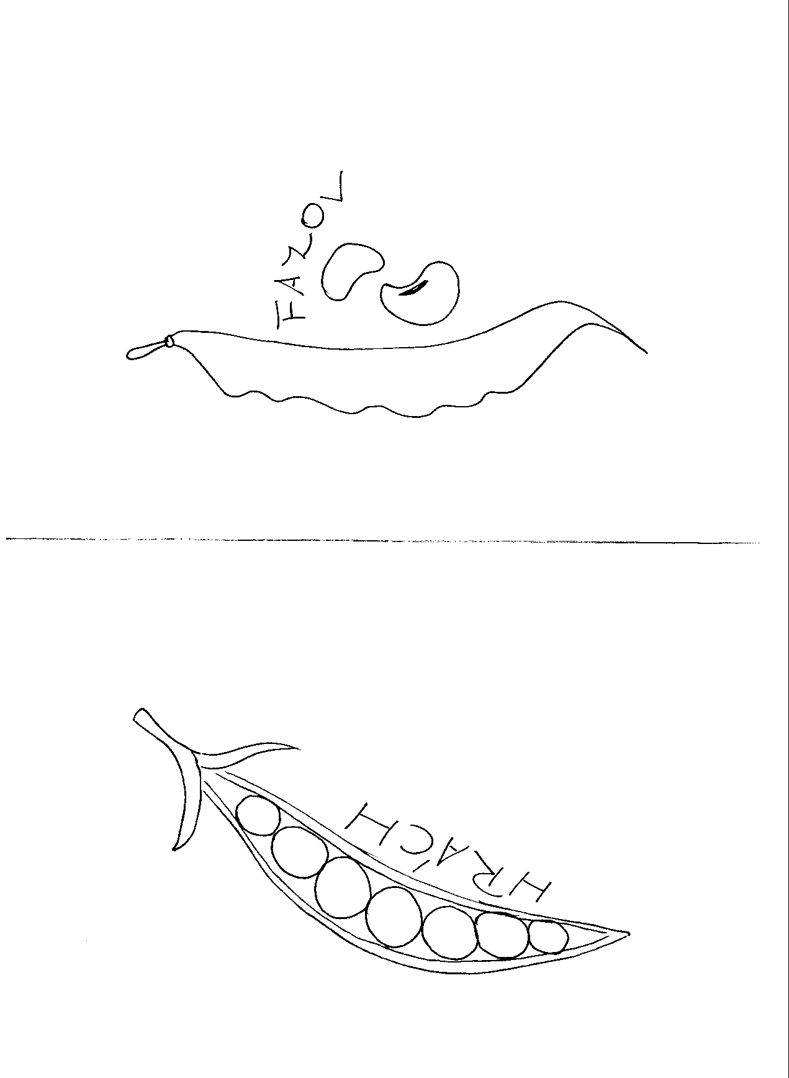

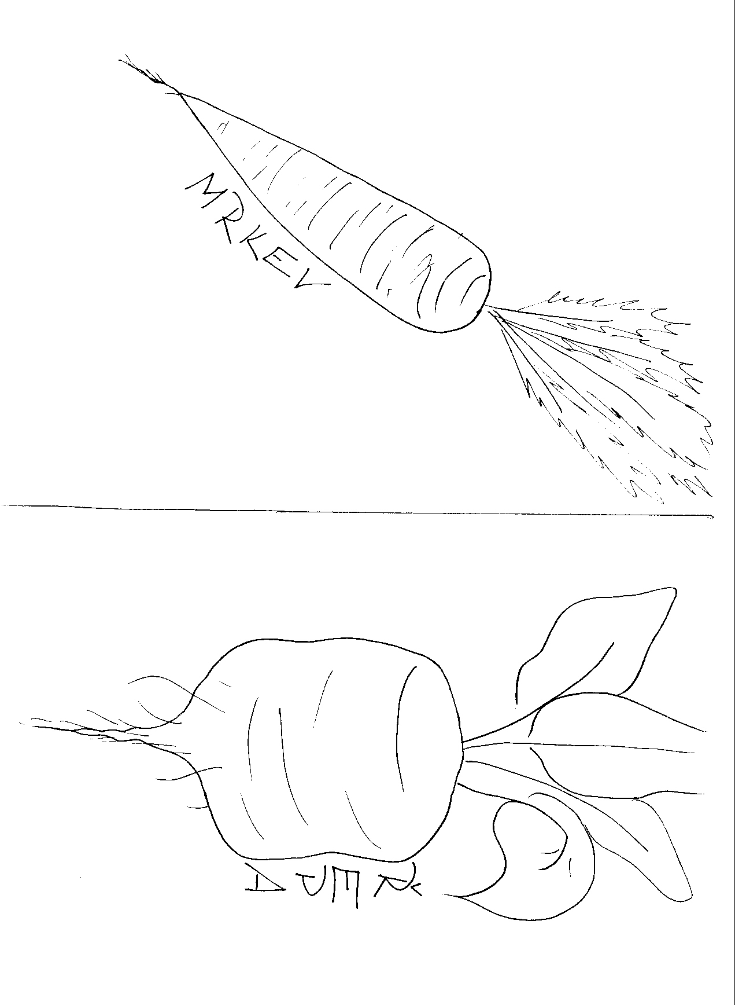

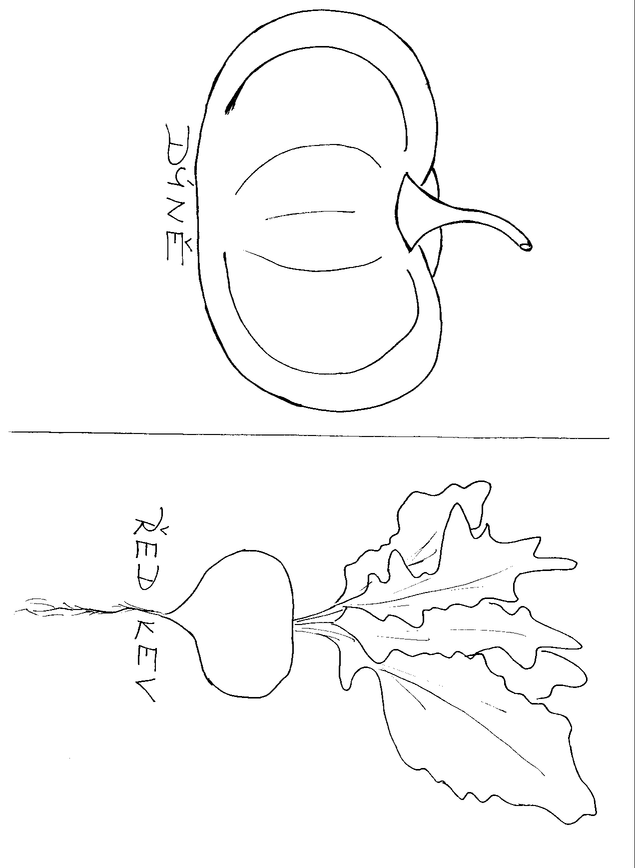

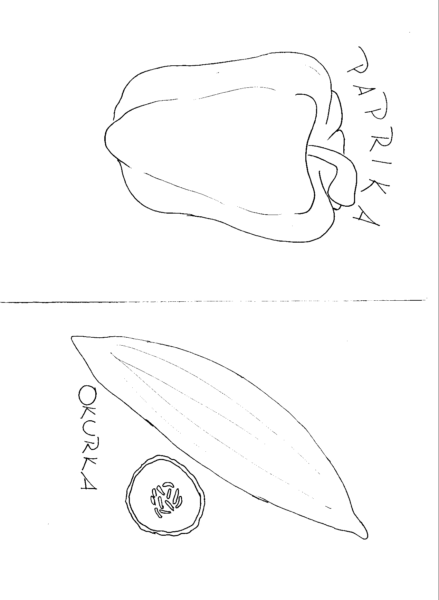

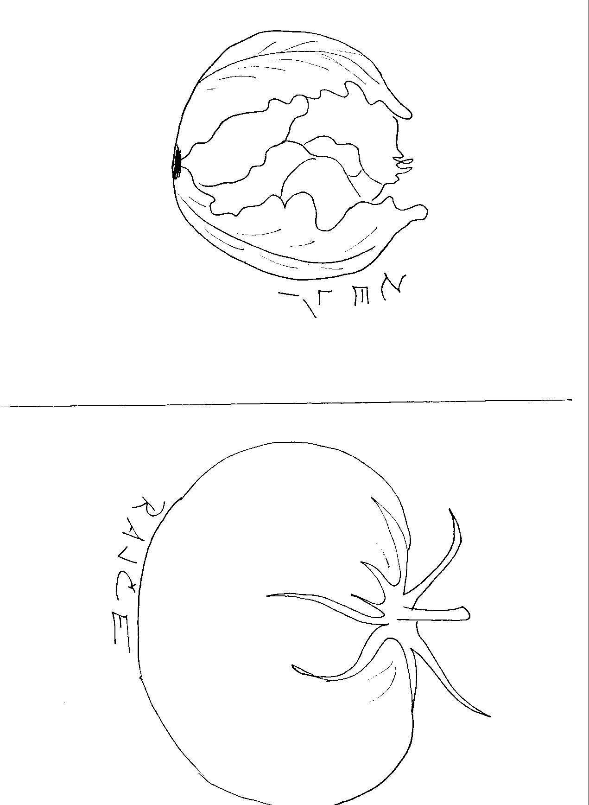

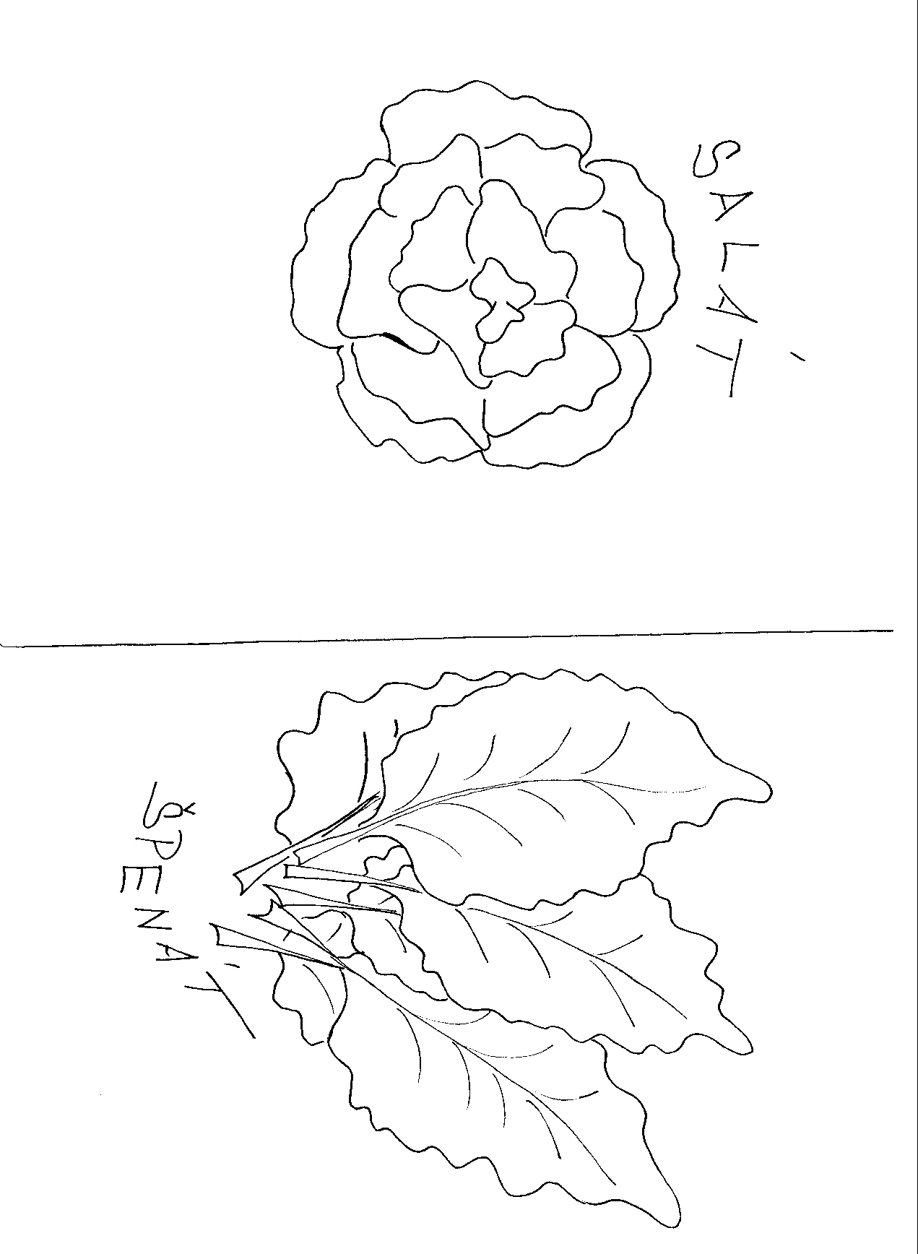

**!!! POZN. Obrázky zeleniny rozdělit na 2 části!!!**

**č. V.**

**„ZNAKY STROMŮ“**

|  |
| --- |
| **STÁLEZELENÝ, NEOPADAVÝ JEHLIČNAN**  **JEHO JEHLICE JSOU ŠPIČATÉ – PICHLAVÉ** |

|  |
| --- |
| **STÁLEZELENÝ JEHLIČNAN**  **JEHO JEHLICE JSOU DLOUHÉ A PO DVOU VE SVAZCÍCH** |

|  |
| --- |
| **OPADAVÝ JEHLIČNAN**  **JEHO JEHLICE JSOU MĚKKÉ A VE SVAZCÍCH** |

|  |
| --- |
| **LISTNATÝ STOM**  **NAŠIM NÁRODNÍM STROMEM**  **MÁ LÉČIVÉ ÚČINKY** |

|  |
| --- |
| **LISTNATÝ STROM**  **JEHO PLODEM JE ŽALUD**  **MÁ LALOČNATÉ LISTY** |

|  |
| --- |
| **JEHLIČNAN**  **JEHO JEHLICE JSOU PLOCHÉ, DVOUŘADÉ**  **ŠIŠKY ROUSTOU SMĚREM VZHŮRU** |

|  |
| --- |
| **LISTNATÝ STROM**  **LISTY MÁ ŘAPÍKATÉ**  **JEHO PLODY = BUKVICE** |

|  |
| --- |
| **LISTNATÝ STROM NEBO KEŘ**  **VĚTVE MAJÍ VÝRAZNÉ TRNY**  **JE JEDOVATÝ** |

|  |
| --- |
| **JEDOVATÝ LISTNATÝ STROM**  **ZNÁMÝ POD JMÉNEM KAŠTAN**  **PLODY MAJÍ OSTNY – UVNITŘ SEMENA = KAŠTANY** |

**č. VI**

**„KVÍZOVÉ OTÁZKY“**

1. **Jak se vyznačuje roční období PODZIM?**
2. **Jakým způsobem se rozmnožují rostliny? Jmenujte ty, které jste si zde mohly vyzkoušet.**
3. **Jaký jehličnatý strom, jako jediný, opadává? Znáte jeho hlavní znaky?**
4. **Proč a jak musíme na podzim pečovat o zahrádku a jaké náčiní si k tomu připravíme?**
5. **Který strom se řadí mezi jedovaté?**
6. **Jaké druhy zeleniny znáte? Proč se tak jmenují?**
7. **Který strom má plody co mají ostny? Jak se plod nazývá?**
8. **Jak byste pečovali o nářadí a náčiní, které nebudete přes zimu používat?**
9. **Který z úkolů byl pro vás nejjednodušší X nejobtížnější?**
10. **Jak se vám líbil způsob výuky?**

**č VII.**

**„POPISKY KE STANOVIŠTÍM“**

1. Obrať kartičky ležící na zemi, přemýšlej, jaký je název této rostliny přiřaď obrázek k té, kterou nalezneš kolem sebe. (POZOR: rostlina může vypadat jinak než na obrázku)
2. Vyber si kelímek a osivo **nebo** cibuli **nebo** šlahounek a pokus se jej zasít/ zasadit……zkrátka rozmnožit.

Na závěr představ svému týmu postup své práce.

1. Po prohlídce nářaďovny se ujmy pracovních listů „**KRTEČEK A ZAHRADA“**. Zde je tvým úkolem spojit obrázek krtečka s náčiním, které k práci potřebuje.

**HODNĚ ŠTĚSTÍ!!!**

1. K následujícímu úkolu je za potřebí znát druhy zeleniny a správně je spojit a přiřadit do příslušného košíku (podle toho, jakou část zeleniny jíš)

**TO ZVLÁDNEŠ!!!**

1. Prohlédl sis všechny stromy? Určitě znáš jejich základní znaky – na velkou plochu papíru zakreslete druhy stromů a pak k nim přiřaďte (přilepte) hlavní znaky.

(**pozor!** Každý strom má jinou barvu: **tmavě zeleně = stromy jehličnaté,**

**světle zeleně = stromy listnaté, červeně = stromy jedovaté)**

1. ZDE JE TVÝM ÚKOLEM STÁT SE NA OKAMŽIK POROTCEM! PROHLÉDNI SI PEČLIVĚ VŠECHNY VÝROBKY A ZVOL TEN, KTERÝ SE TI LÍBÍ NEJVÍCE!

**Svůj typ (číslo) napiš na žlutý papírek a vhoď do shránky!**

**!!! DĚKUJEME !!!**

**PŘJEME MNOHO ZDARU A SPOLUPRACUJÍCÍ ŽÁKY PŘI REALIZACI TÉTO MODELOVÉ PŘÍPRAVY**

